

מקרר יישון בשר גדול

מדריך הוראות

דגמים
GDMA40
GDMA46
GDMA120
GDMA180
תודה על שרכשתם את מקרר יישון הבשר הגדול שלנו. אנו מקווים כי המוצר המתקדם שלנו יעניק לבשר שלכם טעם מהנה ושונה. טרם השימוש במוצר, אנא קראו את הוראות הבטיחות ואת הוראות ההפעלה ונהגו על פיהן.

המידע המופיע במסמך זה כפוף לשינויים ללא כל הודעה מראש על כך. חלק מהדגמים זמינים במדינות מסוימות.

אין אנו מעניקים כל אחריות על מקרר יישון הבשר שלנו במידה ונעשה בו שימוש שלא נועד לו. אין אנו לוקחים על עצמינו כל אחריות על שגיאה המופיעה במדריך זה. אין אנו אחראים או מחויבים לטפל בקלקול או בנזק הנגרם למקרר יישון הבשר או לתכנים אחרים באופן מקרי או כתוצאה מפגמים אפשריים הקיימים במקרר יישון הבשר הגדול. האחריות חלה על מקרר יישון הבשר הגדול בלבד ולא על התכולה של מקרר יישון הבשר הגדול.
מכשיר זה מותר לשימוש על ידי ילדים מגיל 8 ומעלה ועל ידי אנשים הסובלים מלקות גופנית, תחושתית או שכלית או על ידי אנשים חסרי ניסיון וידע בכל הנוגע לשימוש במוצר זה במידה והושמה עליהם השגחה או סופקה להם הנחיה בכל הנוגע לשימוש במכשיר זה בדרך בטוחה ובמידה והם מבינים את הסכנות המעורבות בכך. חל איסור על ילדים לשחק עם המכשיר. פעולות הניקיון והתחזוקה של המשתמש לא יבוצעו על ידי ילדים ללא השגחה.

ילדים חייבים להיות תחת השגחה על מנת לוודא כי הם אינם משחקים עם המכשיר.

מכשיר זה מתאים לקירור של בשר או מזון בסביבה מסחרית או בשיטה דומה אחרת בלבד.

כל סוגי השימוש האחרים אסורים בהחלט. המכשיר מתאים לאחסנה ולקירור של תרופות, פלסמה של הדם, הכנות במעבדה או דברים דומים אחרים.
כל שימוש לא נכון במכשיר עשוי לגרום לנזק למצרכים מאוחסנים או לדבר רקוב. יותר מכך, המכשיר אינו מתאים לשימוש באזורים מסוכנים.
אין לאחסן חומרים נפיצים כגון פחיות תרסיס עם חומר נפץ מתלקח בתוך מכשיר זה.

התראות המתקשרות להפעלת המוצר

דפוס אקלימי

דפוס אקלימי היא טמפרטורת החדר שבו באפשרותכם להפעיל את המכשיר על מנת למקסם את פונקציית הקירור.

טמפרטורת חדר נמוכה יותר או גבוהה יותר עשויה להשפיע על איכות הביצועים של המכשיר מה שיכול לגרום לתנודות בטמפרטורה ולתקלה בלהגיע לטמפרטורה הנדרשת.
32ºC±2ºC על מכשירים בעלי דרוג אקלימי 0,1,2,3,4,6 או 8.
43ºC±2ºC על מכשירים בעלי דרוג אקלימי 5 או 7.

אנא הפעילו את המוצר רק בטמפרטורת החדר המצוינת עליו.
סכנה: סכנה ללכידה של ילד. טרם השלכת מקרר יישון הבשר הישן שלכם:
- הוציאו את הדלתות:
- השאירו את המגירה השומרת על הלחות במקומה כך שילדים לא יוכלו לטפס לתוכה בקלות.
- בעת השלכת המכשיר, עשו זאת במרכז מורשה להשלכת פסולת מהסוג הזה.

אזהרות קרר R600a:
למען בטיחותכם הקפידו לנהוג על פי ההמלצות המצוינות להלן.
- מכשיר זה מכיל כמות קטנה של נוזל קירור R600a הנחשב לחומר ידידותי לסביבה אולם מתלקח. הוא אינו פוגם בשכבת האוזון וכמו כן הוא אינו מגביר את אפקט החממה.
- בזמן הובלה והתקנה של המוצר, וודאו כי צנרת מעגל הקירור אינה פגומה.
- הימנעו משימוש או הפעלה של חפצים חדים בקרבת המכשירים.
- נוזל קירור דולף עלול להתלקח ועשוי לגרום נזק לעיניים.
- במקרה של נזק מכל סוג שהוא, הימנעו מחשיפה למקורות אש פתוחים ולכל מכשיר המייצר גיצים. נתקו את המכשיר מרשת החשמל.
- אווררו ביסודיות את החדר שבו המכשיר ממוקם למשך מספר דרות .
- הודיעו למרכז שירות הלקוחות לגבי פעולה או עצה הכרחית.
- החדר בו מתכננים להתקין את המכשיר חייב להיות בגודל של לכל הפחות 1 מטר מעוקב לכל 8 גרם של נוזל קירור. כמות נוזל הקירור הכלולה בתוך מכשיר זה מצוינת לעיל בגרמים. הערך מצוין גם על גבי לוחית הדירוג של המכשיר.

מסוכן לכל אחד מלבד נציג שירות מוסמך לספק שירות או לבצע תיקונים במכשיר זה.

- אזהרה: השאירו פתחי אוורור במעטפת המכשיר או במבנה המובנה ללא הפרעות.
- אזהרה: אין לעשות שימוש ברכיבים מכניים או באמצעים אחרים להאצת תהליך ההפשרה, מלבד אלו המומלצים על ידי היצרן.
- אזהרה: אין לגרום נזק למעגל הקירור.
- אזהרה: אין לעשות שימוש במכשירי חשמל בתוך תאי אחסנת מזון של המכשיר.
- אזהרה: מכשיר זה אינו מיועד לשימוש על ידי אנשים (לרבות ילדים) הסובלים מלקויות גופניות, תחושתיות או שכליות, או על ידי אנשים חסרי ניסיון וידע בכל הנוגע לשימוש במכשיר זה , אלא אם כן הושמה עליהם השגחה או סופקה לכם הנחיה בכל הנוגע לשימוש במכשיר על ידי אדם האחראי לבטיחותם.
- אזהרה: ילדים חייבים להימצא תחת השגחה על מנת להבטיח שהם אינם משחקים עם המכשיר.
- אזהרה: אין לעשות שימוש בכבלים חשמליים מאריכים או במתאמים לא מוארקים (שני שיניים).
- אזהרה: במידה וכבל החשמל פגום, יש להחליפו על ידי היצרן, נציג השירות שלו או אדם מוסמך דומה אחר וזאת על מנת למנוע סכנה.
שימו לב:
כאשר מקרר יישון הבשר במצב "כבוי":
- אנא הוציאו את כל מצרכי המזון מתוך מקרר יישון הבשר.
- שמרו את מקרר יישון הבשר במצב נקי.

המתינו 24 שעות עד להפעלת מקרר יישון הבשר. במהלך פרק זמן זה אנו ממליצים לכם להשאיר את הדלת פתוחה על מנת לסלק ריחות לא נעימים של שאריות מזון.

טרם העמסה וחיבור מקרר יישון הבשר למקור החשמל

חשוב לדעת: כל הדגמים ללא אוורור קדמי (פתח אוויר) נועדו אך ורק לעמוד בצורה חופשית (עיינו בתרשים הטכני).

המלצות:
המיקום שבחרתם עבור מקרר יישון הבשר הגדול שלכם צריך:
- להיות משוחרר ומאוורר היטב.
- להיות ממוקם הרחק ממקור חום ומאור שמש ישיר.
- לא להיות לח מדי (כביסה, מוצרי מזון של מזווה, מוצרי אמבטיה וכו').
- להיות עם רצפה שטוחה.
- לכלול מקור אספקת חשמל תקני ומהימן (שקע תקני בהתאם לתקני המדינה, מחובר לקרקע) , לא מומלץ לעשות שימוש ברב שקע או בכבל מאריך:
- לכלול מגן מתח המותקן בשקע החשמל.
- להימצא הרחק מתנור מיקרוגל. תנורי מיקרוגל מסוימים אינם כוללים מגן מפני הפרעות גלים. כאשר ממקמים אותם במרחק של כ-1 מטר ממקרר יישון הבשר, הם עשויים לפגוע בתפעול של מקרר יישון הבשר.

הערות:
- דגם GDMA40 נועד לעמוד בלבד.
- דגמים GDMA46, GDMA120, GDMA180 גם מהסוג המובנה וגם עומדים בחופשיות בהתאם לאיורים שבהמשך.
את מקרר יישון הבשר יש להתקין בטמפרטורת סביבה מתאימה (אנא עיינו בסוף המדריך למשתמש). במידה והטמפרטורה גבוהה יותר או נמוכה יותר מטווח טמפרטורת הסביבה, הדבר ישפיע על תנודות הטמפרטורה ולא יאפשר להגיע לאיכות ביצועים טובה של קירור.

הוראות הארקה:
על המקרר ליישון בשר להיות מוארק למקרה של דליפה בחוטי החשמל. ההארקה מצמצמת את הסכנה להתחשמלות. מקרר יישון הבשר מצויד בכבל החשמל המכיל חוט הארקה ותקע הארקה. מקרר יישון הבשר חייב להיות מחובר לשקע חשמלי מוארק מחובר ומוארק היטב.

שימו לב: במקומות בהם קיימים ברקים לעתים קרובות, מומלץ לעשות שימוש במגני מתח.
שימוש לא נכון בתקע הארקה יכול לגרום לסכנת התחשמלות. היוועצו עם חשמלאי מוסמך או עם איש שירות במידה והוראות ההארקה אינן מובנות עד הסוף.
במידה וכבל החשמל פגום, יש להחליפו על ידי אדם מוסמך וזאת על מנת למנוע סכנה בחשמל.

התקנת מקרר יישון הבשר הגדול שלכם
פתחו את אריזת המוצר והוציאו את על רכיבי ההגנה והמדבקות מסביב המארז ובתוך מקרר יישון הבשר הגדול.
את מקרר יישון הבשר הגדול יש למקם כך שתקע החשמל נגיש. שחררו את כבל החשמל. העבירו את מקרר יישון הבשר הגדול שלכם למיקומו הסופי. את מקרר יישון הבשר הגדול יש להתקין במקום מתאים שבו המדחס אינו כפוף למגע פיזי.
יישור מקרר יישון הבשר הגדול שלכם: את מקרר יישון הבשר הגדול יש ליישר לפני העמסה עליו.
מקרר יישון הבשר הגדול שלכם מצויד ב- 4 רגליות מתכווננות שמטרתן לסייע בפעולת יישור פשוטה וקלה. אנו ממליצים לכם לחזק את הרגליות האחוריות למקסימום ולכוון את הרגליות הקדמיות ליישון מקרר יישון הבשר הגדול שלכם.

הוראות התקנה למקרר יישון בשר מובנה

- מקרר יישון בשר "מובנה" כולל אוורור קדמי אולם אינו מיועד לשילוב מלא מאחורי דלת של נגרות בנין.
- אנא נהגו על פי תרשים ההתקנה בעת התקנת מקרר יישון בשר מובנה. אין לעשות שימוש בפחות מידת ההתקנה המינימלית.
- מקרר ליישן בשר מובנה שואב אוויר מצד ימין של מסגרת האוורור ופולט אותם דרך החלק השמאלי של מסגרת האוורור שמתחת לדלת הרצפה.
- מקרר יישון בשר "מובנה" כולל מפסק הממוקם בלוח הבקרה כך שמיקום נקודת החשמל אינו קריטי.
- המקרר ליישון בשר מצריך נקודת חשמל סטנדרטית של 240 וולט / 10 אמפר. (או בהתאם למפרטים הטכניים של מדינות שונות).
- כבל החשמל באורך של 2 מטרים ומקובע בצד ימין בחלק האחורי כשמסתכלים על חזית הארונית.
- כמו עם מרבית מכשירי החשמל שקיימים היום, מקרר יישון הבשר כולל רכיבים חשמליים רגישים לנזק בעקבות ברקים ותקלות ברשת אספקת החשמל. לכן מומלץ לעשות שימוש במגן נחשולי מתח על מנת למנוע בעיות מהסוג הזה.
- יש לדאוג לפתח אוורור במקרר ליישון בשר מובנה כאשר מותקנת דלת מעץ.

באזור עם אקלים חם, חובה לחתוך פתח אוורור או רשת בגודל אוורור מינימלי של 200 מ"מ x 40 מ"מ בחלק העליון של המחיצה האחורית או בחלק העליון של אחד מצדדי המחיצה, שיאפשר גישה מלאה לאוויר הטרי לזרום לתוך המרווח בגודל של 30 מ"מ, הממוקם בחלק האחורי של הארונית.

את פתח האוורור הזה או את רשת האוורור אין לפתוח באותו צד כמו מכשירי החשמל האחרים כגון תנורים או אזור אטום וללא אפשרות גישה לאוויר קריר ורענן. כשל בהיענות למפרטים הטכניים המצוינים לעיל עלול לגרום לביטול האחריות.

איורי התקנה עבור מקרר יישון בשר מובנה: (על שולחן עבודה או בטור) מקרר יישון בשר עם אוורור קדמי בלבד.

שימו לב: את המכשיר יש למקם כך שתקע החשמל נגיש לאחר סיום ההתקנה.

איורי ממדים:

דגם GDMA46

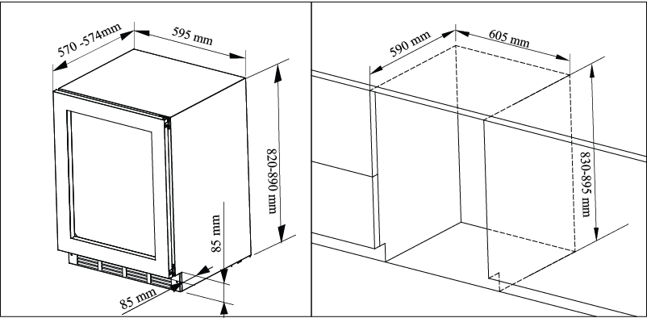

דגם GDMA120

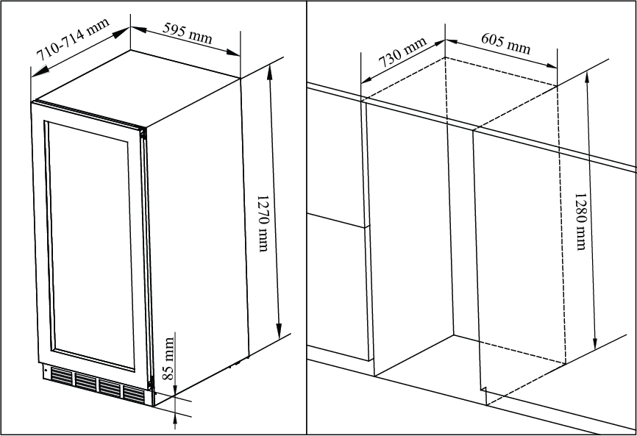

דגם GDMA180

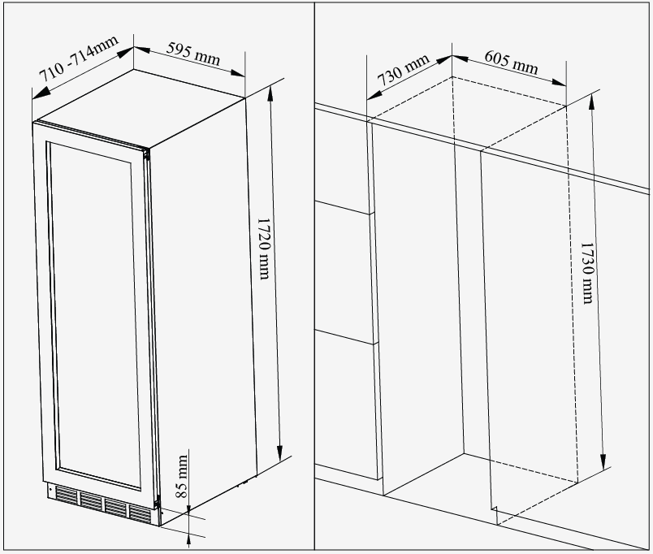

איורים של גודל זווית במצב פתוח:
דגם GDMA40
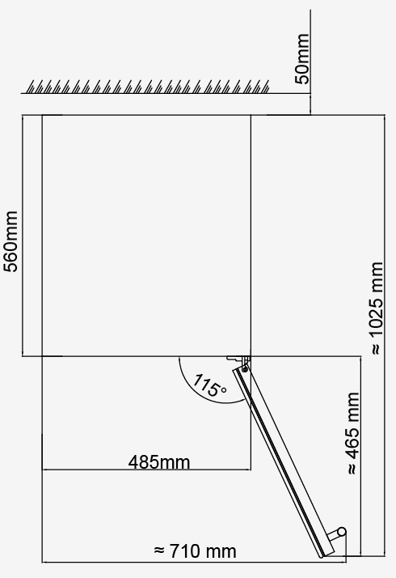
דגם GDMA46

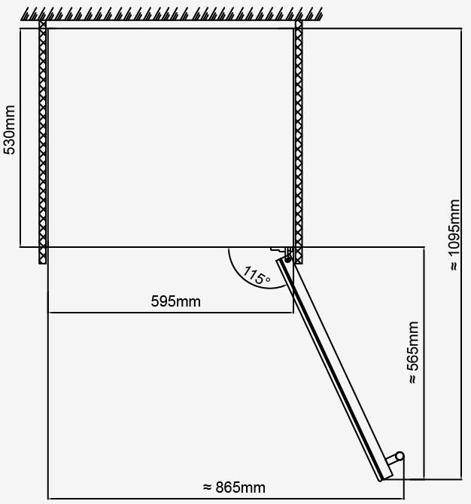
דגם GDMA120 / GDMA180

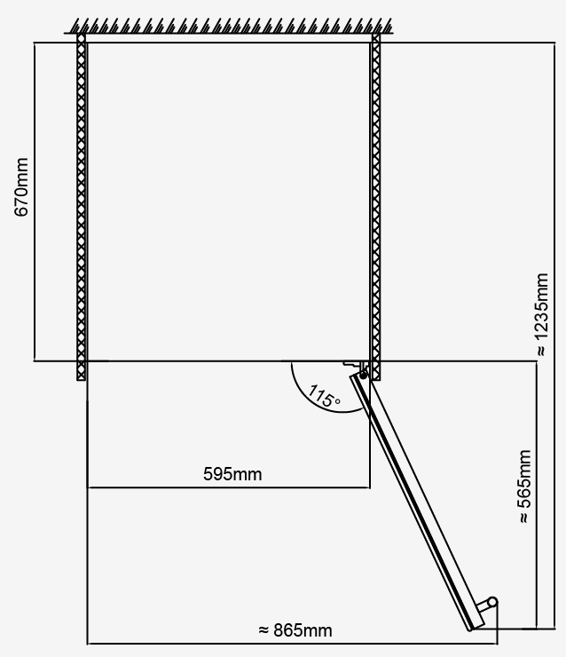

תיאור מערכת הרדיאטור
דגם GDMA40 עושה שימוש במצב קירור עיבוי צדדי.
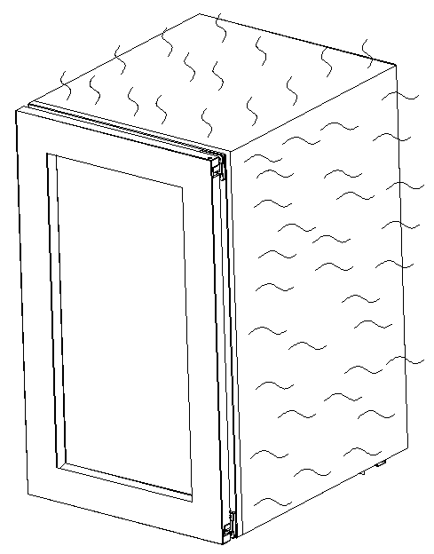
דגמים GDMA120 / GDMA180 עושים שימוש בצינור נוגד טל צידי ובמערכת קירור בלתי תלויה.
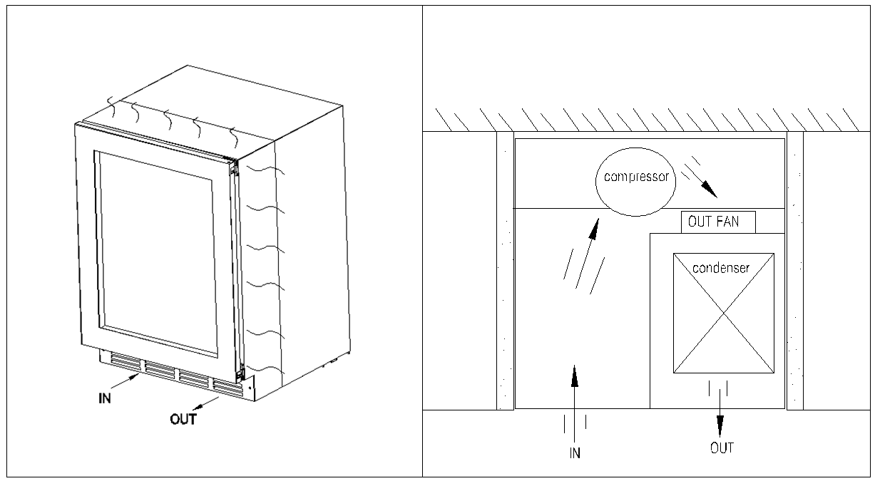
הפעלת מקרר יישון הבשר הגדול שלכם
חברו למקור החשמל והפעילו את המרתף (cellar) באמצעות לחיצה על לחצן ההפעלה / כיבוי למשך מספר שניות. כאשר אתם עושים שימוש במקרר ליישון בשר בפעם הראשונה (או מפעילים מחדש את המקרר ליישון בשר לאחר שהיה כבוי למשך פרק זמן ארוך), תהיה שונות של מספר מעלות בין הטמפרטורה שבחרתם לבין זו שמצוינת על גבי צג נתוני ה- LED. תופעה זו נחשבת לרגילה ונובעת כתוצאה ממשך פרק זמן ההפעלה. ברגע שמקרר יישון הבשר פועל למשך מספר שעות הכול יתייצב.
חשוב לדעת: במידה והמכשיר מנותק ממקור החשמל, אספקת החשמל אבדה או המכשיר כבה, המתינו 3 עד 5 דקות טרם הפעלת המכשיר מחדש. המקרר ליישון בשר לא יפעל אם אתם מנסים להפעיל אותו לפני סיום פרק זמן השהייה זה.

רעשי הפעלה
על מנת להגיע להגדרות הטמפרטורה הרצויות, מקרר יישון הבשר שלנו, כמו כל מקרר ליישון בשר אחר הפועל עם מדחסים ומאווררים, עשוי להפיק רעשים מהסוגים הבאים. רעשים אלו נחשבים לתקינים ועשויים לקרות כדלהלן:
- צליל גרגור - נגרם על ידי נוזל הקירור שזורם דרך סלילי המכשיר.
- צלילי ביקוע/פצפוצים - נובעים כתוצאה מכיווץ והרחבה של גז נוזל הקירור במטרה להפיק קור.
- צליל של מאוורר פועל - להזרמת האוויר בתוך המקרר ליישון בשר.
תפיסה של אדם את הרעש מקושרת ישירות לסביבה שבה המקרר ליישון בשר ממוקם, כמו גם לסוג המסוים של דגמים. המקרר שלנו ליישון בשר תואם לתקנים הבינלאומיים התקפים עבור מכשירי חשמל מהסוג הזה. תמיד נעשה את המיטב על מנת להשביע את רצונם של לקוחותינו אולם לא ניקח לידינו בחזרה מוצרים בעקבות תלונות על סמך הופעת רעש הפעלה תקין.

התחלה - טיפים
- נקו את החלק הפנימי של המקרר ליישון בשר בעזרת חומר חיטוי שאינו אמור להיות אגרסיבי.
- במידה והוזמן: הוציאו את גושי המלח מהאריזה והוציאו את הרדיד. הניחו את גושי המלח על מגש עשוי פלדת אלחלד ומקמו את המגש באמצע המקרר. אנא בדקו בכך 2-3 ימים אם נותרו מים על גושי המלח, אם כן, אנא הוציאו את המים.
- הטמפרטורה והלחות מכוונות כבר מראש על 2℃ ולחות של 80% הנחשבות להגדרה המושלמת ליישון יבש של בקר ועגל.
- הבשר המיועד ליישון יבש חייב להיות טרי, מצב מושלם שלו יהיה לכל היותר 5 ימים לאחר השחיטה. ניתן לעשות שימוש אפילו בבשר מבשיל עטוף בוואקום, אולם למשך 14 יום לכל היותר (אנא הוציאו את הרדיד).
- ההמלצה שלנו להשגת בשר הבקר המיושן המיובש הטוב ביותר: השתמשו בבשר של פרה צעירה עם כיסוי רגיל של שומן ועם איכות שיש טובה.
- תלו את כל החלק האחורי של מתלי מקרר יישון הבשר שלכם או מקמו את הנתכים הנפרדים על המדפים.
- נפח מטען: מקסימום 2 x חצאי strip loins על העצם באורך של 0.5 מטרים, לכן תזדקקו ל- 2 מתלים.
- נפח מטען עם מדפים: מקסימום 20 ק"ג של נתכים נפרדים
- בעת הבשלת נתכים נפרדים על המדפים, שימו לב לשכבת שומן הגנה המונעת בזבוז מיותר ובמידת האפשר תנו לבשר להבשיל על העצם. גודל אידיאלי של נתך בשר הינו 2-4 ק"ג / לנתח.
- אנא הרכיבו כפפות הגנה כשאתם באים במגע עם הבשר, חל איסור על יצירת מגע עם הבשר ללא כפפות!
- זמן ההבשלה המושלם הינו בין 25-28 ימים, אולם ניתן לאפשר גם זמן הבשלה של יותר מ- 4 שבועות.

הגדרות טמפרטורה
חשוב לדעת: נורית חיווי ה- LED מציגה על פי הגדרת ברירת המחדל את טמפרטורת האוויר הפנימית בפועל.
הגדרות הטמפרטורה מוגדרות מראש במפעל כדלהלן. במקרה של הפרעה ברשת החשמל, כל הגדרות הטמפרטורה הקודמות נמחקות באופן אוטומטי והמוצר יחזור להגדרות הטמפרטורה שהוגדרו מראש.
לוח החשמל של כל הדגמים מגיע עם פונקציית זיכרון.
חשוב להבין שקיים הבדל בין טמפרטורת האוויר בתוך המקרר ליישון בשר לבין הטמפרטורה בפועל: יהיה עליכם להמתין כ- 12 שעות לפני שתבחינו בהשפעות של כוונון טמפרטורה וזאת בשל המסה הקריטית בתוך מקרר מלא ליישון בשר.
ברגע שהטמפרטורה מוגדרת, אנו ממליצים מאוד שלא לשחק עם המוצר או לכוון את הטמפרטורה לעתים קרובות. ווסת החום ישמור על הטמפרטורה שבתוך המקרר ליישון בשר בטווח של +/- 2.5ºC. אולם כוח האינרציה התרמי של המקרר ליישון בשר ושל הזכוכית הוא כזה שבטווח טמפרטורה זה, הטמפרטורה בפועל של המקרר ליישון בשר תתנדנד רק מ- 0.5ºC ל- 1ºC.

הנחיות להפעלת לוח תצוגת טמפרטורה:
הנחיות להפעלת לוח ה- LED

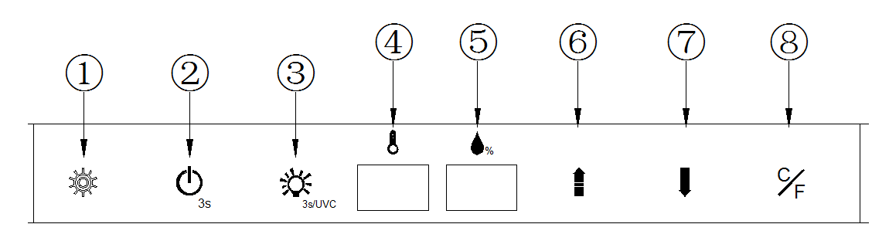
- לחצן בורר פונקציות:
לחצו פעם אחת על חלון (4) וחלון (5) למעבר בין פונקציית טמפרטורה לפונקציית לחות, ולחצו על לחצן (6) או על לחצן (7) להגברה או להנמכה של הטמפרטורה ושל הלחות.

- לחצן הפעלה/כיבוי (ON/OFF):
לחצו על לחצן זה במשך 3 שניות לכיבוי. הערה: הפונקציות האחרות ייכבו מלבד מפסק התאורה ברגע שמקור החשמל נכבה. לחצו שוב (ללא עיכוב), מקור החשמל מופעל.

- לחצן מתג תאורת מנורה ו- UVC
לחצו על הלחצן במשך 3 שניות (ללא עיכוב) להדלקה: לחצו עליו למשך 3 שניות להפעלת תאורת UVC ומערכת החיטוי מתחילה לפעול.

- חלון תצוגה:
מציג את הטמפרטורה בפועל.

- חלון תצוגה:
מציג את הלחות בפועל.

- לחצן להגדרת טמפרטורה למעלה:
לחצו פעם אחת, הטמפרטורה/הלחות תעלה ב-1 מעלה צלזיוס/ 1%RH.

- לחצן להגדרת טמפרטורה למטה:
לחצו פעם אחת, הטמפרטורה/הלחות תרד ב-1 מעלה צלזיוס/ 1%RH.

- מקשי פונקציית המרת תצוגה C/V:
הגדירו את תצוגת המרת המעלות צלזיוס/פרנהייט, כל לחיצה על לחצן זה, חלון הצג יציין מעלות צלזיוס או פרנהייט.
הנחיות להפעלת לוח LCD

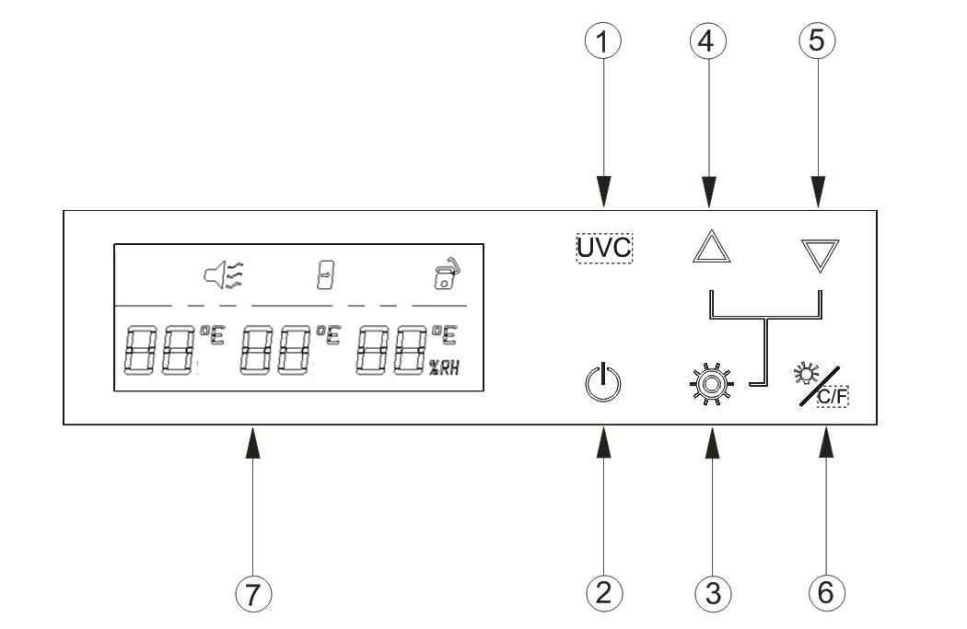

- לחצן מתג תאורת UVC:
לחצו פעם אחת, להפעלת תאורת ה- UVC ומערכת החיטוי מתחילה לפעול.

- לחצן הפעלה/כיבוי (ON/OFF):
לחצו על לחצן זה במשך 3 שניות לכיבוי. הערה: הפונקציות האחרות ייכבו מלבד מפסק התאורה ברגע שמקור החשמל נכבה. לחצו שוב (ללא עיכוב), מקור החשמל מופעל.

- לחצן בורר פונקציה:
לחצו פעם אחת למעבר בין לחות לטמפרטורה, ולחצו על לחצן (4) או (5) להגברה או להנמכה של הטמפרטורה ושל הלחות.

- לחצן להגדרת טמפרטורה למעלה:
לחצו פעם אחת, הטמפרטורה/הלחות תעלה ב-1 מעלה צלזיוס/ 1%RH.

- לחצן להגדרת טמפרטורה למטה:
לחצו פעם אחת, הטמפרטורה/הלחות תרד ב-1 מעלה צלזיוס/ 1%RH.

- לחצן תאורה/מקש להמרה בין מעלות צלזיוס למעלות פרנהייט:
בכל הקלקה על לחצן התאורה, נוריות חיווי ה- LED מופעלות/נכבות. מצב אתחול, לחצו על הלחצן במשך 3 שניות, החלון (7) של תצוגת הטמפרטורה יעבור בין מעלות צלזיוס למעלות פרנהייט.

- חלון תצוגה:
מציג לחות וטמפרטורה בפועל וטמפרטורה מוגדרת.

הפשרה / עיבוי / היגרומטריה / אוורור
המקרר שלכם ליישון בשר מתוכנן עם מערכת הפשרה "עם מחזוריות אוטומטית". במהלך "מחזור כבוי" המשטחים המקוררים של המקרר ליישון בשר מפשירים באופן אוטומטי. מים מופשרים מתא האחסנה של המקרר ליישון בשר מתנקזים באופן אוטומטי וחלק מהם עוברים לתוך מיכל הניקוז, הממוקם בחלק האחורי של המקרר ליישון בשר בסמוך למדחס. החום מועבר מהמדחס ומאדה כל עיבוי שנאגר בתוך התבנית. חלק מהמים שנותרו נאגרים בתוך המקרר ליישון הבשר למטרות לחות.
מערכת זו מאפשרת ייצור של דרגת לחות נכונה בתוך המקרר ליישון בשר שלכם הנדרשת באמצעות השעם הטבעי במטרה לשמר איטום לטווח ארוך.
הערות: המים שנאגרים באמצעות עיבוי, ממוחזרים אם כן. בתנאי סביבה יבשים קיצוניים, יתכן ויהיה עליכם להוסיף מעט מים לתוך מיכל המים המסופק לכם עם המקרר ליישון בשר.
כל היחידות מצוידות בדלת זכוכית עם דופן כפולה הכוללת שכבה אקרילית פנימית שלישית שמטרתה לצמצם למינימום את העיבוי שנוצר בדלת הזכוכית.
המקרר ליישון בשר אינו אטום לחלוטין: מותרת כניסת אוויר טרי דרך צינור הניקוז.
הערות: במהלך מחזור הקירור, חום נפלט ומתפזר דרך המשטחים החיצוניים של המקרר ליישון בשר. הימנעו ממגע במשטחים במהלך מחזורי פעולה אלה.

הוצאת מדף
לקיחת מדף: בהתאם להנחיה המאוירת שלהלן עליכם ללחוץ על צד אחד של פין הגבלת המדף (1), להוציא ולהסיר את המדף מהצד האחר של המשענת התומכת (2) ולאחר מכן להוציא את המדף בהתאם לסימון החץ (3).
התקנה של מדף תתבצע בצורה הפוכה ללקיחת המדף.
- "A" מציין פין להגבלת מדף
- "B" מציין מדף

תיאור מערכת לחלוח:
מוצר זה כולל פונקציה של לחלוח אוטומטי. מערכת הלחלוח נמצאת בתוך מכסה המאוורר. במידה ולא נדרשת פעולת תחזוקה, חל איסור לפתוח ולמשוך אותה החוצה! מוצר זה כולל פונקציה של תזכורת להוספת מים. כאשר חסרים מים בתוך מיכל המים, יישמע צליל זמזום וחלון התצוגה יציג את "E3" המציין תקלה של מחסור במים, והנורית תהבהב ברגע שיש תקלה:
להלן תרשים סכמתי של הוספת המים:
- ראשית, לחצו על החץ לפתיחת מכסה מיכל המים A:

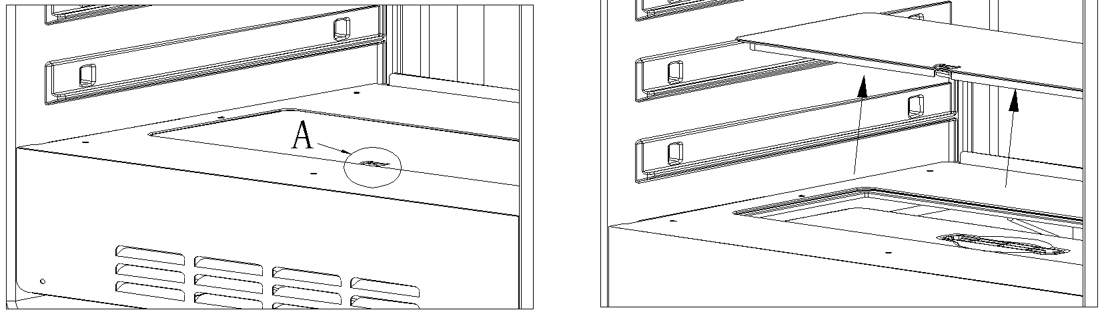

- לאחר פתיחת מכסה מיכל המים, תוכלו לראות את מיכל המים, הוציאו את מיכל המים בהתאם לכיוון החץ.
- לאחר מכן סובבו את מכסה מיכל המים שבתחתית מיכל המים. לאחר הפתיחה, באפשרותכם להוסיף מים. לאחר הוספת מים, החזירו אותו לתוך המוצר, כסו את מכסה מיכל המים והשלימו את פעולת הוספת המים.
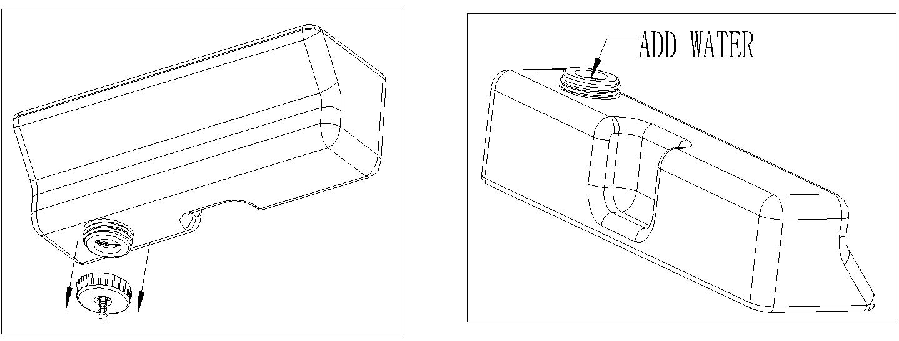
שימו לב:
- לאחר השלמת פעולת מילוי המים, "E3" שעל גבי לוח התצוגה נעלם והתאורה אינה מהבהבת יותר.
- מים בדרך כלל חייבים להיות מים נקיים, מים מינרליים, מים מזוקקים ומים מסוג אחר עם דרגת זיהום נמוכה יותר, אין להוסיף לכלולים ומים מלוכלכים מזוהמים, וזאת על מנת לא לפגוע באיכות ובטעם המזון שתוך התיבה!
כאשר הלחות על לוח הבקרה מתחת ל-62%, בדקו לראות האם גובה המים שבמיכל מתחת לגובה המינימלי והוסיפו מים בזמן. בתנאי מזג אוויר יבשים, עליכם לבדוק לעתים קרובות את המים בתוך מיכל המים.

הפיכת כיוון פתיחת הדלת
אזהרה: על מנת למנוע תאונות בזמן תהליך החלפת הדלת, אנו ממליצים לכם להשיג סיוע. דלת הזכוכית כבדה ועשויה לגרום לפגיעה במידה ומפילים אותה.
- בהתאם לדגם ולסוג הידית המצוידת במקרר ליישון הבשר שלכם, יתכן ויהיה עליכם לסובב את הדלת ב- 180 מעלות.
- בהתאם לסוג הידית המצוידת במקרר ליישון הבשר שלכם, יתכן והדלת עשויה שלא להיות הפיכה או שעשויה להצריך להזמין דלת פתיחה שמאלית או ימנית להחלפת הצד הפותח.
- למיקום הארונית במקום הפעלה פתוח, יש לפתוח את הדלת לזווית המרבית.
- השתמשו בסכין קטנה (2) להוצאת המסמר הדקורטיבי (1) בצד הנגדי (איור 1).
- השתמשו במפתח הברגים הפנימי בעל 6 הזוויות (כלי 5) לפירוק הברגים (4) של הרכיב העמיד בפני נפילות (3), לאחר מכן הוציאו את הרכיב העמיד בפני נפילות. (איור 1).
- החזיקו את הדלת, השתמשו במפתח ברגים עם שש זוויות (כלי 5) להברגת מרכז מוט הדלת החוצה (6) משני קצוות החלק העליון של הדלת. הוציאו את הדלת והניחו אותה בצד. (איור 2).
- שחררו את הציר העליון והתחתון של הדלת (7) (8) באמצעות מפתח הברגים הפנימי הכולל שש זוויות M5 (כלי 5) לאחר מכן הרכיבו את ציר הדלת בצד הנגדי (איורים 3 ו-4).
- סובבו את הדלת ב- 180 מעלות, לאחר מכן התקינו את הדלת בצד הנגדי של הארונית. (איור 5).
- לבסוף, התקינו את המסמר הדקורטיבי ואת הרכיב העמיד בפני נפילות בצד הנגדי (איור 6).

- מסמר דקורטיבי  - סכין  - רכיב עמיד בפני נפילות | - 6 זוויות M5  - מפתח ברגים עם 6 זוויות M5 | - מרכז ציר הדלת  - ציר דלת עליון  - ציר דלת תחתון

שיטה להתקנת ידית
- הוציאו את הידית מהארונית, לאחר מכן הוציאו 4 ברגים מסוג 4 * 35 משקיתה אבזרים.
- פתחו במשיכה את אטם הדלת מהצד של הדלת, לאחר מכן הכניסו ברים לתוך 2 חורי הידית שבצד הדלת, לאחר מכן מקמו את הברגים בקו ישר עם החור של הידית, חזקו את הברגים באמצעות מפתח ברגים פיליפס, לאחר מכן דחסו את אטם הדלת.

במידה וחורי הברגים של הידית אינם תואמים בדיוק לחורים של הדלת, אנא השתמשו במקדחה החשמלית לקידוח חורים מעט גדולים יותר בדלת (בצד השטוח), וזאת על מנת להתקין את הידית למקומה בצורה מושלמת.

המלצה על איכות הבשר
הבשר הטוב ביותר המוכר ככשיר לשימוש עם פעולת יישון יבש הן צלעות עין על העצם. הכי טוב הוא לרכוש מהספק הרוכשים את הבשר שלהם ממשחטה איכותית.
ככל שבעל החיים צעיר יותר כך תהיה התוצאה טובה יותר. מומלץ תמיד לקנות נתך של בשר המכיל שומן טוב ושיעור גבוה של שִיוּש (marbling) פנימי. מומלץ להבשיל את הבשר שעל העצם או באמצעות תלייתו או על ידי מיקומו על החיבורים הגדולים האפשריים. הסיבה לכך היא לצמצום הבשר הטהור החשוף לאוויר, ובכך לצמצם את איבוד המשקל.
פרק זמן של תהליך היישון היבש מומלץ למשך לכל הפחות 21 יום, רק הטעם מתעצם יותר. שימו לב: תקופת הבשלה של עד 6 שבועות אפשרית. יש להקפיד תמיד על העברה היגיינית של מזון להשגת התוצאות הטובות ביותר. כאשר התהליך הסתיים, את הקרום הדק יש לקצץ כך שיהיה מוכן להוצאת העצם שלו או לחיתוך לסטייקים.

חריגות בהפעלת המוצר
וודאו שיש הספק חשמלי לתקע החשמל באמצעות חיבור של מכשיר חשמלי אחר אליו. בדקו את הנתיך, במידה וקיים. וודאו כי הדלת סגורה היטב.
במידה והמקרר שלכם ליישון בשר נראה תקול, נתקו אותו ממקור החשמל וצרו קשר עם מרכז השירות שלכם לאחר מכירות. כל התערבות במעגל החשמלי הקר תבוצע על ידי טכנאי קירור שאמור לערוך בדיקה של מערכת איטום המעגל החשמלי. בדומה לכך, כל התערבות במעגל החשמלי תבוצע על ידי חשמלאי מוסמך.

הערות: כל התערבות המבוצעת על ידי טכנאי לא מוסמך תגרום לביטול האחריות מצידנו.

תקלות בהספק החשמלי
במקרה של הפרעה בהספק החשמל, כל הגדרות הטמפרטורה הקודמות נשמרות באופן אוטומטי והמוצר יחזור להגדרת הטמפרטורה שהוגדרה מראש. (עיינו בטבלת ההגדרות מראש).
את מרבית התקלות במערכת החשמל מתקנים תוך פרק זמן קצר. שעה או שעתיים של הפסקת חשמל לא ישפיעו על טמפרטורות מקרר יישון הבשר. על מנת למנוע שינוי פתאומי בטמפרטורה בזמן שהמוצר כבוי, עליכם למנוע פתיחה של הדלת. עבור הפסקות חשמל ארוכות יותר, נקטו צעדים להגנה על הבשר או על המזון שלכם.

ללא קשר לסיבה, במידה ואתם מבחינים בדרגות טמפרטורה ולחות חריגות בתוך המקרר ליישון הבשר, הירגעו בכך שתדעו כי רק חשיפה ארוכה ותדירה לתנאים חריגים אלו יכולות לגרום להשפעה מזיקה על הבשר או על המזון שלכם.

מדריך לאיתור תקלות ופתרון בעיות
בעיות שכיחות ניתן לפתור בקלות, ובכך הדבר יחסוך לכם את העלות בעקבות שיחה אפשרית לשירות הלקוחות. אנא קראו בקפידה את כל מדריך ההוראות ועיינו בטבלת המדריך לאיתור תקלות ופתרון בעיות.
הבעיה | הסיבה האפשרית
המקרר ליישון בשר אינו פועל. | המוצר אינו מחובר למקור חשמל.  המוצר כבוי.  המתג נפל או שהנתיך מקולקל.
המקרר ליישון בשר אינו קר מספיק. | בדקו את הגדרת בקר הטמפרטורה.  הסביבה החיצונית עשויה להצריך הגדרה גבוהה יותר.  הדלת נפתחת לעתים קרובות מדי.  הדלת אינה נסגרת עד הסוף.  אטם הדלת אינו נאטם כראוי.
המוצר נדלק ונכבה לעתים קרובות. | טמפרטורת החדר חמה יותר מהרגיל.  הדלת נפתחת לעתים קרובות מדי.  הדלת אינה נסגרת עד הסוף.  בקר הטמפרטורה אינו מוגדר כראוי.  אטם הדלת אינו נאטם כראוי.
הנורה אינה פועלת. | המוצר אינו מחובר למקור חשמל.  המתג נפל או שהנתיך מקולקל.  הנורה לא תקינה.  לחצן התאורה מכוון על מצב "כבוי".
רעידות. | בדקו ווודאו כי המקרר ליישון בשר ממוקם על משטח בצורה ישרה.
נראה כי המקרר ליישון בשר פולט יותר מדי רעש. | הרעש המטריד עשוי להגיע מזרימה של נוזל הקירור, תופעה שנחשבת לתקינה.  ברגע שכל מחזור מסתיים, יתכן ותשמעו צלילי גרגור הנגרמים כתוצאה מזרימה של נוזל קירור בתוך המקרר שלכם ליישון בשר.  כיווץ והרחבה של הדפנות הפנימיות עשויים לגרום לרעשים של פצפוצים וקפיצות.  המקרר ליישון בשר אינו ממוקם על משטח בצורה ישרה.
הדלת אינה נסגרת כראוי. | המקרר ליישון בשר ממוקם על משטח בצורה ישרה.  הפכו את הדלת ולא התקינו אותה כנדרש.  האטם תקול. (מגנט או גומי מקולקל)  המדפים לא במקומם.

טרם השלכת המכשיר החשמלי.
- נתקו את תקע החשמל משקע החשמל שבקיר.
- חתכו את כבל החשמל הראשי והשליכו אותו .

השלכה נכונה של מוצר זה

סמל זה המסומן על המוצר, או על האריזה של המוצר, מציין כי אין להתייחס למוצר זה כאל פסולת ביתית. במקום זה, יש לקחת מוצר זה לנקודת איסוף פסולת מתאימה למחזור של ציוד חשמלי ואלקטרוני. באמצעות ווידוא כי מוצר זה מושלך כנדרש, תסייעו במניעת תוצאות שליליות אפשריות בסביבה ולבריאות האדם, דבר שבמקרה אחר ייגרם בעקבות התייחסות לא נכונה כלפי הפסולת של מוצר זה. לקבלת פרטים מפורטים יותר אודות מחזור של מוצר זה, אנא צרו קשר עם המועצה המקומית שלכם, עם מחלקת השירות להשלכת פסולת ביתית או עם החנות בה רכשתם את המוצר.

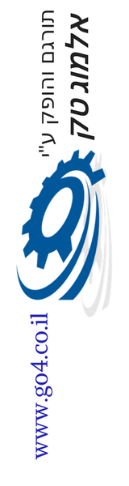
3320102019

הוראות בטיחות כלליות למכשירי חשמל

מיקום:
- אין להשתמש במכשיר זה בקרבת מים.
- אם פתיל הזינה של המכשיר ניזוק, כדי להימנע מסכנה, החלפתו תיעשה על ידי היצרן, ע"י סוכן השירות שלו או על ידי אדם מוסמך אחר.
- יש למקם את המוצר במקום יבש הרחק ממקורות מים או מקום לח.
- יש למקם את המכשיר הרחק ממקורות חום (תנורי חימום, רדיאטורים וכו').
- יש להציב את המכשיר על משטח מאוזן.
- יש לאפשר מרווח מספיק לצורך אוורור המכשיר - אין לכסות את פתחי האוורור.

מתח החשמל:
- יש לוודא שמתח הרשת (230 וולט) מתאים למתח ההפעלה שמצוין על גבי המכשיר.

זהירות:
- המכשיר מיועד לשימוש ביתי בלבד, לא לשימוש ציבורי וכו'.
- אין למשוך את התקע מהשקע ע"י משיכה בחוט החשמל.
- יש לוודא שכבל החשמל והתקע שלמים ותקינים. לתיקון פגמים יש לפנות לחשמלאי מוסמך.
- אין לאפשר לילדים להשתמש במוצר ללא פיקוח.
- יש לחבר את המכשיר אל שקע תקני בו קיים חיבור הארקה תקני.
- יש לאפשר גישה נוחה לניתוק כבל הזינה משקע החשמל בקיר.
- כאשר לא מתכוונים להשתמש במכשיר לפרק זמן ארוך יש לנתקו מרשת החשמל.
- אין לפתוח את מכסה המכשיר, אם ישנה בעיה בפעולתו התקינה של המכשיר יש לפנות למעבדת השירות.
- אין להניח על המכשיר כל כלי שמכיל מים או נוזלים אחרים. במקרה של חדירת מים למכשיר יש להפסיק את זרם החשמל לשקע (הורדת הנתיך מארון החשמל), לנתקו מרשת החשמל ולהביאו אל תחנת השירות הקרובה למקום מגוריכם.
- אין להחדיר למכשיר חפצים כלשהם, כניסה של חפצים זרים עלולה לגרום להתחשמלות.
- במקרה של חדירת חפץ כלשהו יש לנתק את המכשיר מרשת החשמל ולהביאו אל תחנת השירות הקרובה למקום מגוריכם.

תופעות חריגות:
במקרה של ריח או רעשים שמגיעים מהמכשיר, יש לנתק את המכשיר מרשת החשמל ולפנות למחלקת השירות.

ניקוי:
לפני ניקוי המכשיר יש לנתק אותו מרשת החשמל. אין להשתמש בחומרים נדיפים כמו אלכוהול או בנזין.
ניקוי המכשיר יעשה על ידי מטלית יבשה בלבד.

תיקונים ושירות:
יתבצעו על ידי מעבדת שירות מוסמכת.

